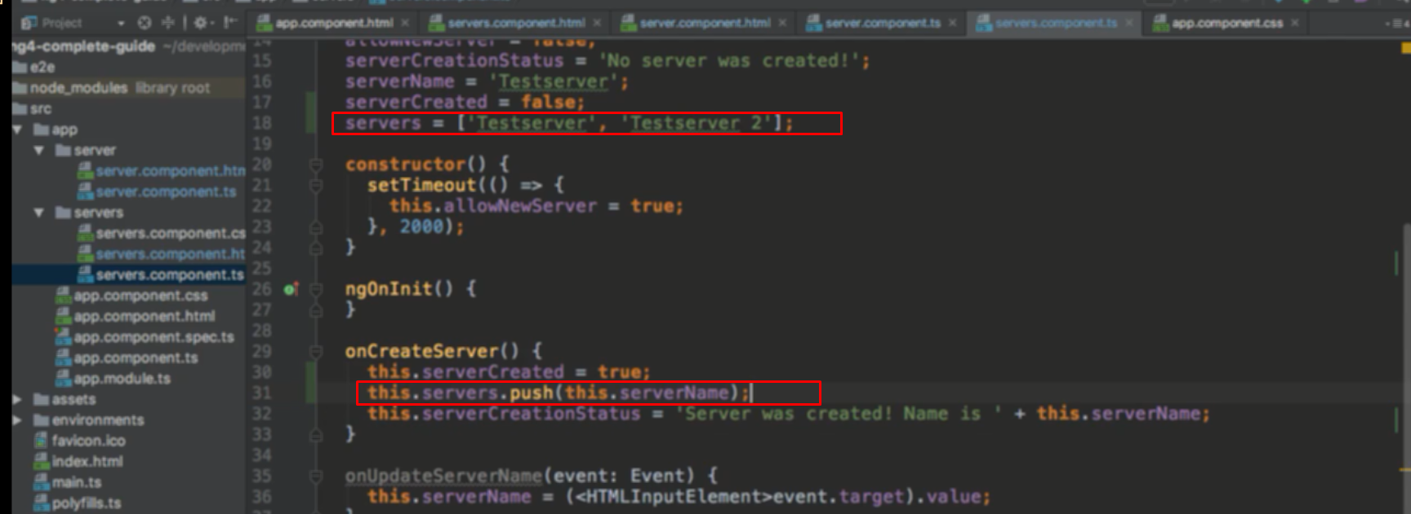

Server là một array , khi gọi hàm đó thì add thêm tên server vào

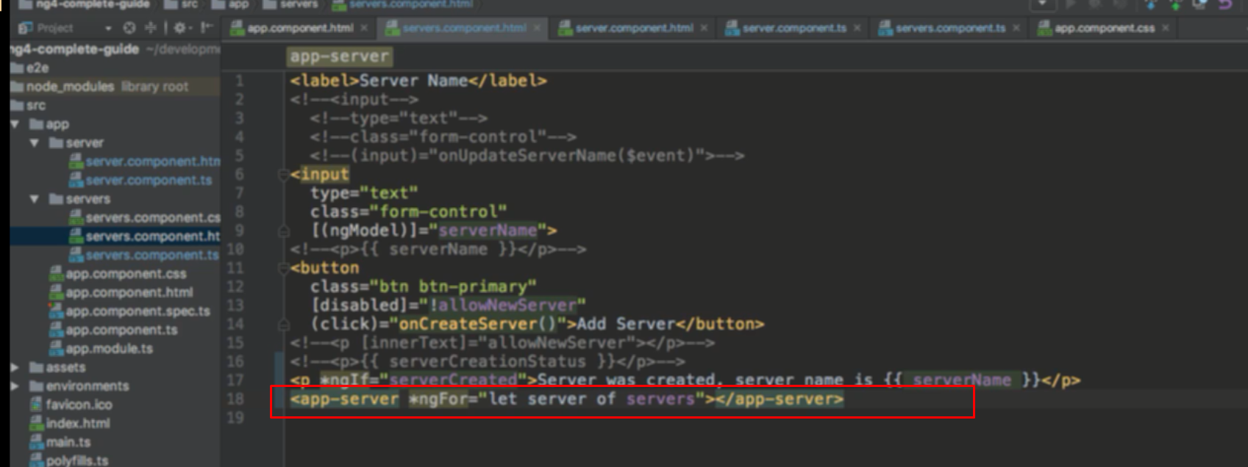

Dùng ngFor để hiển thị nguyên array của server

Đáng ra phải đưa server vào giữa 2 tag của html app-server nữa, nhưng trường hợp đơn giản ntn nó tự hiểu rồi không cần đưa vào nữa